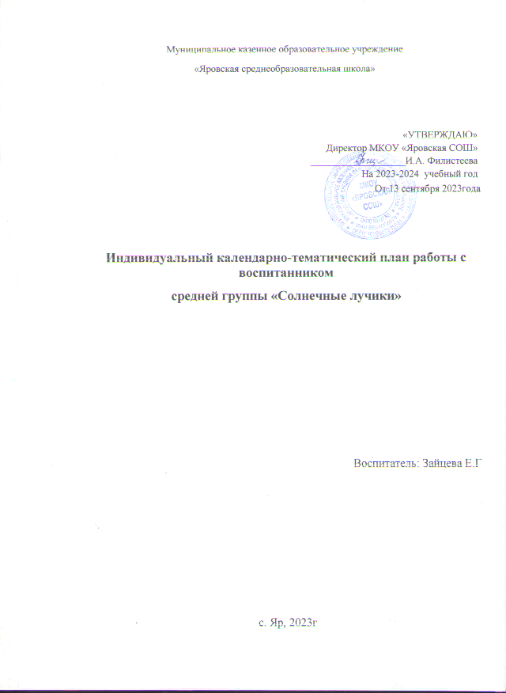

**Фамилия, имя ребенка:** Филистеев Семен

**Сроки реализации:** 13 сентября 2023 -  31 мая 2024

**Ответственные:**Зайцева Елена Гафияновна

Цель: Создание оптимальных условий для развития личности ребенка и активизации речевой деятельности посредством проведения индивидуальной работы с воспитанником группы.

Периодичность занятий: 5 раз в неделю (игры и игровые упражнения в совместной деятельности, режимных моментах).

|  |  |  |  |  |
| --- | --- | --- | --- | --- |
| **Дата** | **Социально-комммуникативное развитие** | **Познавательное развитие** | **Речевое развитие** | **Художественно-эстетическое развитие (продуктивные виды деятельности)** |
| Сентябрь  Октябрь  Ноябрь | Познакомить с детьми, которые посещают группу. Учить называть их по именам. Познакомить с понятием «детский сад» и с работниками, которые работают в детском саду.  Знакомить с правилами культуры поведения по отношению к взрослым и сверстникам. Учить самостоятельно одеваться и раздеваться, запоминать свои вещи.  Познакомить с понятием «семья», семейные и родственные отношения. | Учить различать и называть все цвета спектра, оттенков цвета, тёплых и холодных оттенков.  Игра «Цветные колпачки», «Холодные и тёплые цвета», «Сложи радугу»  Учить различать и называть геометрические фигуры: круг, квадрат, овал, прямоугольник, треугольник. Игра «На что похожа фигура», «Чудесный мешочек».  Учить сравнивать предметы по величине, учить группировать предметы. | Развивать мелкую моторику рук. Массажные упражнения, пальчиковые игры.  Учить правильно строить предложения, использовать в речи предлоги за.на, под, над, по. Возле и т.д.  Развитие умения самостоятельно строить игровые и деловые диалоги, пересказ литературных произведений по ролям. Сочинение сюжетных рассказов из личного опыта. | Рисование.  Применение разнообразных изобразительных материалов и инструментов: сангина, пастель, мелки, акварель, тушь, перо, кисти разных размеров, витражные краски. Учить правильно держать карандаш. Развивать умения аккуратно раскрашивать изображённые предметы на рисунке.  Аппликация.  Использование разнообразных видов бумаги, ткани, природного и бросового материала.  Лепка.  Использование разнообразных дополнительных материалов для декорирования.  Конструирование.  Создание построек с опорой на собственный опыт. |
|  |  |  |  |  |
| Декабрь  Январь  Февраль | Развивать умения играть совместно с детьми, играть в различные сюжетно – ролевые игры. Развитие умения договариваться, распределять роли.  Закреплять самостоятельность в самообслуживании: убирать игрушки, застилать постель, убирать одежду в кабинке.  Формировать представления о девочках и мальчиках, о играх для девочек и играх для мальчиков. | Учить считать до пяти. Учить узнавать и называть цифры один, два, три, четыре, пять.  Учить группировать предметы по форме. Игра «Фигуры»  Формировать первичные представления о себе и других людях. Развивать интерес к людям разного пола и возраста.  Формировать первичные представления о малой родине и Отечестве, многообразии стран и народов мира. | Обогащать активный словарь за счёт слов, обозначающих названия профессий, предметов и инструментов труда, техники, трудовых действий, личностных характеристик человека, его состояния и настроения. Освоение способов обобщения (объединение предметов по существенным признакам) | Рисование.  Развитие умения создавать новые цветовые тона и оттенки. Формирование умения регулировать силу нажима на карандаш. Учить с помощью воспитателя рисовать такие предметы как дом, солнце, человек.  Аппликация  Использование разнообразных видов бумаги, ткани, природного и бросового материала. Учить пользоваться ножницами, вырезать по прямой линии и по контуру. Учить наклеивать готовые формы из цветной бумаги на картон.  Лепка.  Развивать умение лепить жгут, шар из пластилина. Учить ребёнка лепить овощи и фрукты из пластилина.  Конструирование.  Создание построек из среднего конструктора с помощью воспитателя. |
| Март  Апрель  Май | Формировать представления об основных источниках и видах безопасности в быту, на улице, в природе и способах безопасного поведения.  Учить соблюдать правила безопасного поведения в подвижных играх, в спортивном зале.  Учить пользоваться в присутствии взрослого опасными предметами: ножницами, стекой.  Познакомить с ПДД, учить быть осторожным при общении с незнакомыми людьми. | Формировать первичные представления о малой Родине. Учить называть город, в котором живёшь и свой домашний адрес.  Расширять представления о разнообразии мира растений и животных, о неживой природе.  Закрепить знания о последовательности сезонных изменений в природе. | Упражнение в чистом звукопроизношении. Учить различать гласные и согласные звуки.  Приобщать к литературным произведениям, учить слушать сказки и отвечать на вопросы по содержанию.  Учить ребёнка пересказывать сказки «Теремок», «Колобок», «Курочка Ряба» | Рисование.  Развивать умение самостоятельно рисовать предметы. (дом, солнце, человек)  Аппликация.  Развивать умение создавать из готовых фигур самостоятельно изображение. Развивать воображение ребёнка.  Лепка.  Учить лепить различные предметы, состоящие из 1 – 3 частей, используя разнообразные приёмы лепки.  Конструирование.  Развитие умения самостоятельно строить из конструктора, изменять постройки, заменяя одни детали другими. |